- Сделать таблицу конкурентов. 10 IT-кадровых агентств в РФ:
  - Lucky Hunter, NEWHR, GMS, Антал, IT&Digital, Get IT, и ещё 4 на твой выбор
  - Для каждого: специализация, ставка (% от годовой ЗП), гарантия замены, особенности Результат: таблица + карта рынка на слайд 6 (что-то вроде 4 квадрантов «массовый / точечный» × «дёшево / дорого»)

3. Таблица конкурентов

Готовая структура

Агентство | Специализация | Ставка | Гарантия | Особенности
Lucky Hunter | IT и цифровые технологии | 18–25% | 3 мес | сильный исполнительный поиск
NEWHR | IT-рекрутинг | 20–25% | 3 мес | быстрый подбор
GMS | IT и технологический подбор | 20–30% | 3–6 мес | enterprise-сегмент
ANCOR / Антал | широкий рынок подбора | 18–25% | 3 мес | крупный бренд
IT&Digital | цифровые технологии и IT | 20% | 3 мес | работа со стартапами
Get IT | IT-рекрутинг | 15–25% | 3 мес | техническая специализация
Spice IT | IT-рекрутинг | 20–25% | 3 мес | рекрутинг предприетие
Wanted | технологический подбор | 20–25% | 3 мес | продуктовые компании
Kontakt InterSearch | подбор топ-менеджеров | 25–33% | 6 мес | подбор топ-менеджмента
BGStaff | IT-рекрутинг | 15–20% | 2–3 мес | средний сегмент

Карта рынка для слайда 6
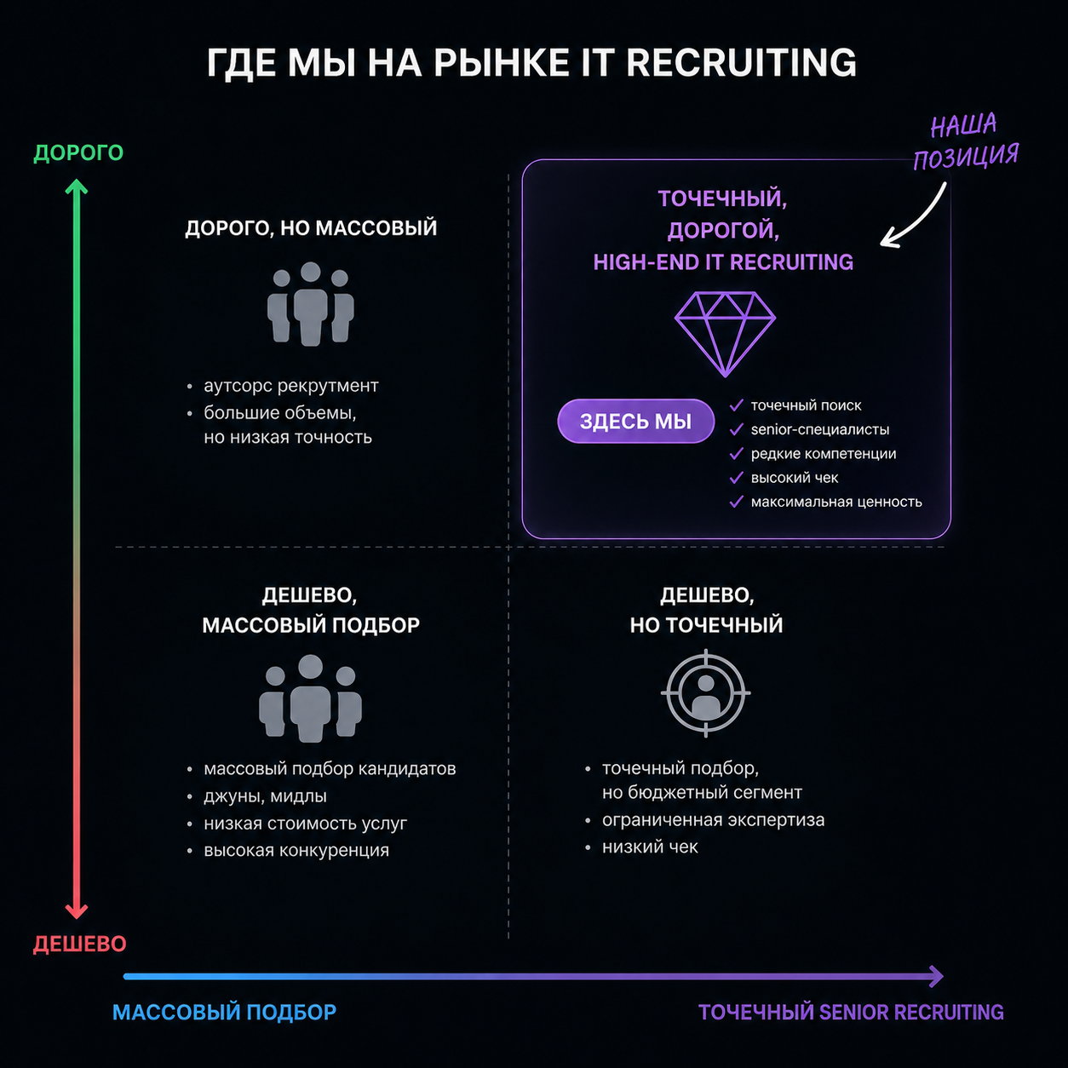
Оси: X: Массовый подбор ←→ Точечный senior recruiting

Y: Дешево ←→ Дорого

Где размещаем себя
Правый верхний сектор:
- точечный;
- дорогой;
- high-end IT recruiting.

